Gastsicht

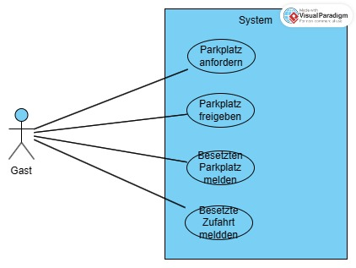

Die Nutzung der App „Panda“ ist zur Nutzung mit einem Benutzeraccount vorgesehen. Vorteile bei einem registrierten Nutzer sind, dass sich Daten wie der Stundenplan oder bestimmte Anforderungen an einen Parkplatz dem Anwender zuordnen lassen, ohne dass sie bei jedem Mal erneut abgefragt werden müssen. Allerdings funktioniert Panda dann am besten, wenn möglichst viele der Parkenden auf die App zurückgreifen. Daher ist es notwendig auch Nutzer zu gewinnen, die nicht dazu bereit sind, einen eigenen Account zu erstellen.

Die Funktionalitäten ähneln denen der registrierten Benutzer. Beim **Anfordern eines Parkplatzes** besteht die Möglichkeit, zusätzliche Informationen anzugeben. Da dies allerdings Zeit in Anspruch nimmt, soll die App auch ohne zusätzliche Eingaben funktionieren. Dabei greift sie auf Voreinstellungen zurück und weist anhand dieser einen Parkplatz zu. Es ist zu beachten, dass Panda bei Gastnutzern, die keine zusätzlichen Informationen zu sich angeben auch nicht auf die individuellen Anforderungen eines Parkplatzes eingehen kann.

Das **Freigeben eines Parkplatzes**, das **Melden eines besetzten Parkplatzes** und das **Melden einer besetzten Zufahrt** erfolgt analog zur Sicht der registrierten Benutzer.

Das **Melden eines Unfalls** soll in der Gastsicht nicht über die App erfolgen, da es in diesem Fall schwieriger ist die Beteiligten des Unfalls zu ermitteln, insbesondere wenn keine Klarnamen oder KFZ-Kennzeichen bekannt sind.